Занятие 1 кружка «Хочу все знать»
Тема: Игра «Найди лишнее». Умные цепочки. Обучение составлению логических цепочек.

Цель и ожидаемый результат: определение закономерностей и их использование при решении логических задач.
Задачи внеурочного занятия:
1) научить находить закономерности;
2) развивать логическое мышление, внимание;
3) совершенствовать мыслительные операции.
1.«Мозговая гимнастика»
Качания головой (упражнение стимулирует мыслительные процессы): дышите глубоко, расслабьте плечи и уроните голову вперед. Позвольте голове медленно качаться из стороны в сторону, пока при помощи дыхания уходит напряжение. Подбородок вычерчивает слегка изогнутую линию на груди по мере расслабления шеи. Выполнять 30 секунд.
«Ленивые восьмёрки» (упражнение активизирует структуры мозга, обеспечивающие запоминание, повышает устойчивость внимания): нарисовать в воздухе в горизонтальной плоскости «восьмёрки» по три раза каждой рукой, а затем обеими руками.
«Шапка для размышлений» (улучшает внимание, ясность восприятия и речь): «наденьте шапку», то есть мягко заверните уши от верхней точки до мочки три раза.
Моргания (полезно при всех видах нарушения зрения): моргайте на каждый вдох и выдох.
«Вижу палец!»: указательный палец правой руки держать перед носом на расстоянии 25-30см, смотреть на палец в течение 4-5 сек, затем закрыть ладонью левой руки левый глаз на 4-6 сек, смотреть на палец правым глазом, затем открыть левый глаз и смотреть на палец двумя глазами. Проделать то же, но закрыть правый глаз. Повторить 4-6 раз.
2. Целеполагание, планирование деятельности
Разминка
- Какие две рыбы в русских сказках выполняли желания? (Золотая рыбка и щука.)
- Как звали девочку, уронившую в речку мячик? (Таня.)
- Как звали собаку Мальвины? (Артемон.)
- Как звали кота из сказки «Золотой ключик»? (Кот Базилио.)
- Как звали детей в сказке «Снежная королева»? (Кай и Герда.)
- Какая фамилия у Кощея? (Бессмертный.)
Что мы сейчас развивали?
3. Осуществление деятельности:
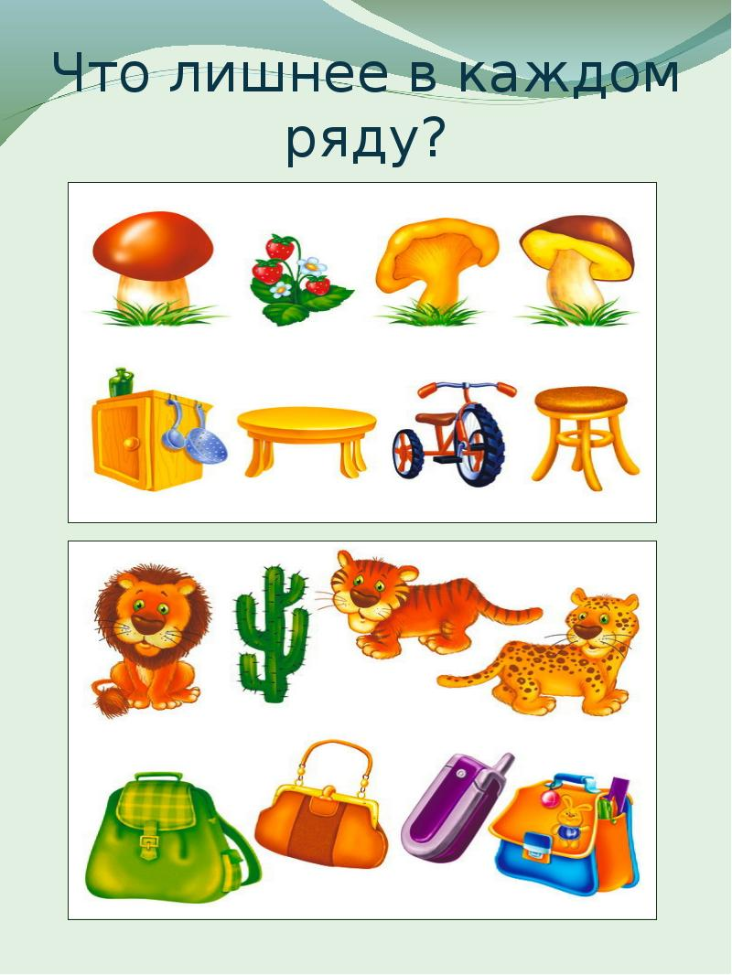
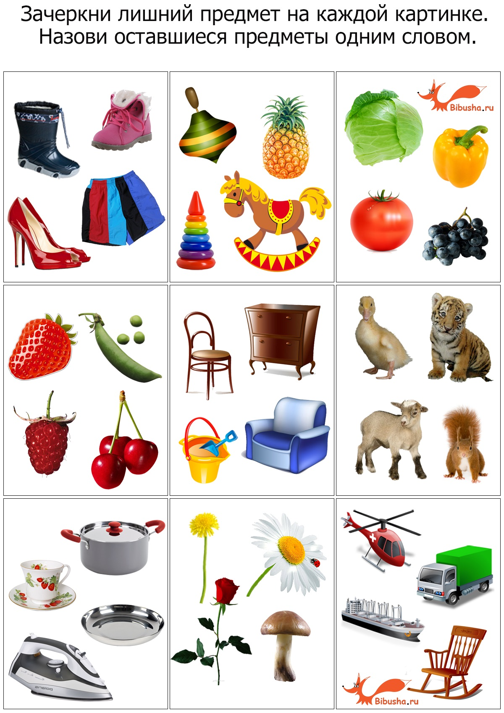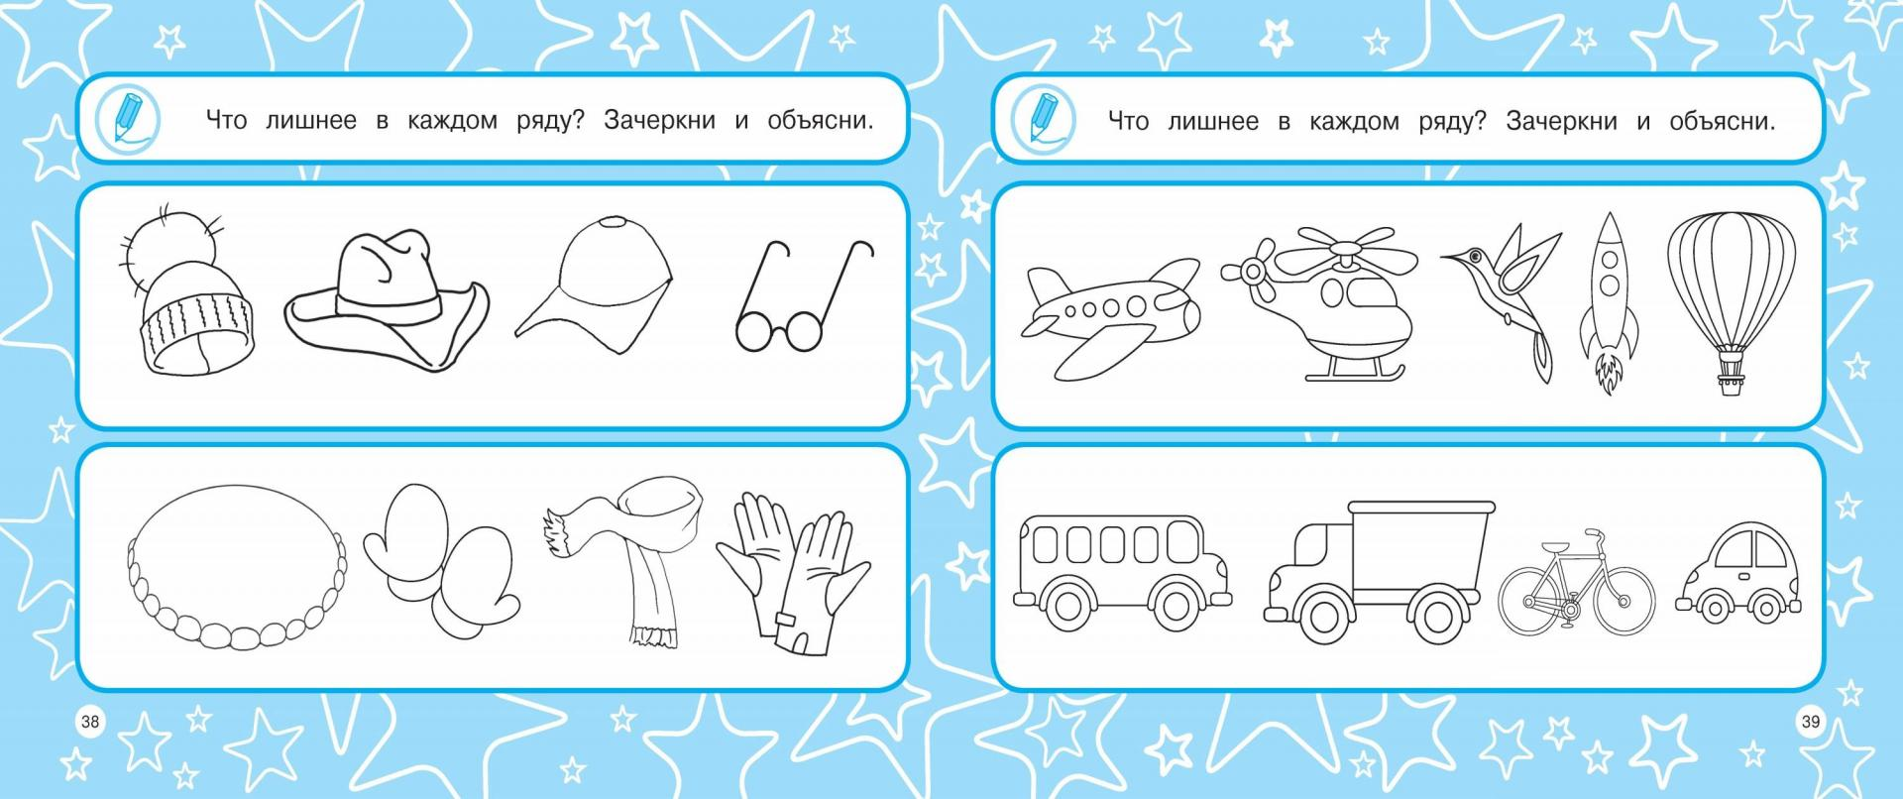
Обучение поиску закономерностей
Задание № 1. Найдите и зачеркните лишнее слово:
а) ДИВАН, СТОЛ, ОКНО, ШКАФ (Окно);
б) ДИВАН, СТОЛ, КРЕСЛО, СТУЛ (Стол);
в) ЕЛЬ, ЛИПА, СИРЕНЬ, БЕРЁЗА (Сирень);
г) ОКУНЬ, ЩУКА, КИТ, КАРАСЬ (Кит);
д) СЫН, ДРУГ, БАБУШКА, ПАПА (Бабушка);
е) «ЖИГУЛИ», «ВОЛГА», «ЗАПОРОЖЕЦ», «КамАЗ» («КамАЗ» );
ж) РЕКА, РУЧЕЙ, РЕДИСКА, ВОДОПАД (Редиска).
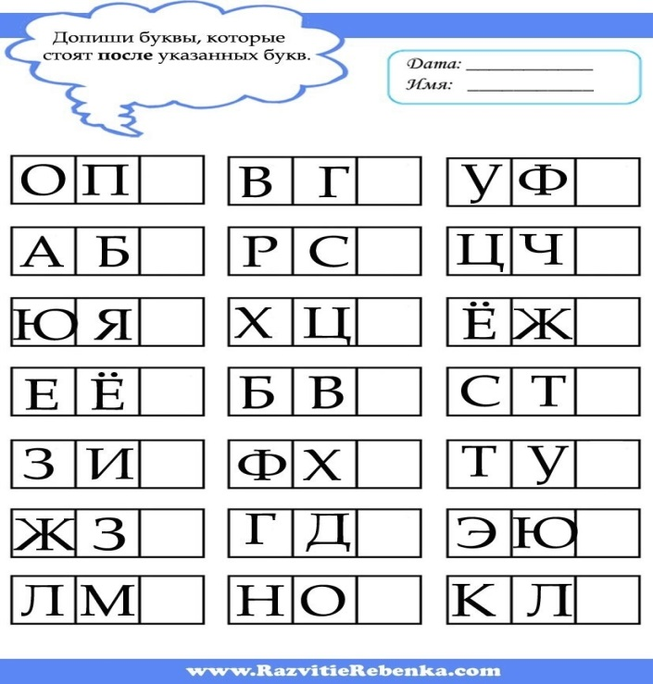

Задание № 2. Нарисуйте недостающую маску клоуна.
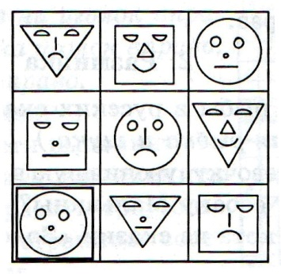

Задание № 3. Подумайте, какой круг пропустили. Нарисуйте его в пустом квадрате.
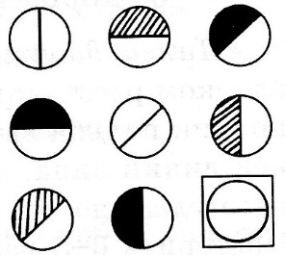
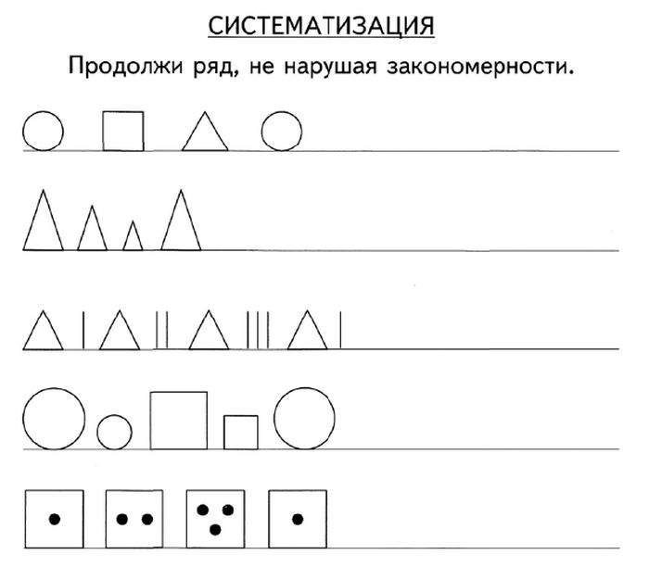
Задание № 4. Перепутанные логические цепочки.
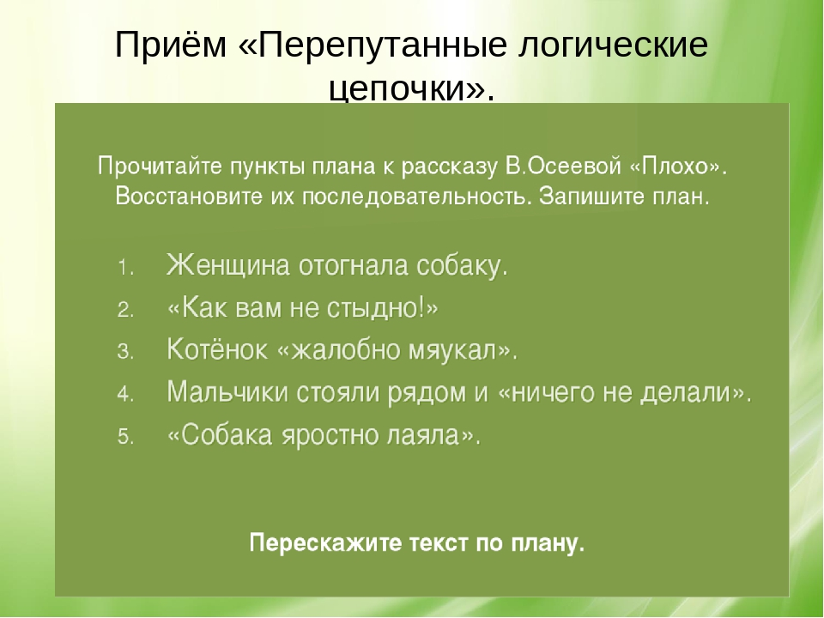
Весёлая переменка!
Правой рукой как бы гладьте что-то утюгом, а левой как бы забиваете гвоздь молотком.
Задание № 5. Найдите закономерность и нарисуйте в прямоугольнике, какое должно быть лицо у робота.

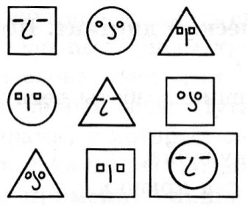
Задание № 6. Подчеркните в каждой группе слов из скобок подходящее слово:
УТРО - ВЕЧЕР,
ЗИМА - ? (ЛЕТО);
ВЕСЁЛЫЙ - ГРУСТНЫЙ,
ТИХО - ? (ГРОМКО);
МНОГО - МАЛО,
КОНЕЦ - ? (НАЧАЛО).
Как называются такие слова? (Антонимы - слова с противоположным значением.) Приведите свои примеры антонимов.
Логически-поисковые задания
Задание № 7. Учимся рассуждать.
Тест.
1) На прилавке лежат арбузы. Если каждый из троих покупателей купит два арбуза, то арбузов на прилавке не останется, Сколько было арбузов?
а)3; б)5; в)2; г)6.
2) Валя задумала число, прибавила к нему 5 и получила 9. Какое число задумала Валя?
а)5; б)4; в)6; г)0.
3) В семье двое детей. Саша – брат Жени, но Женя Саше не брат. Может ли так быть? Кто Женя?
а) друг; б) сестра; в) дядя; г) мама.
4)На яблоне было 10 яблок. Садовник разрешил детям сорвать с яблони по 1 яблоку. На яблоне осталось 6 яблок. Сколько было детей?
а)10; б)6; в)1; г)4.
Коррегирующая гимнастика для глаз
«Палец двоится» (облегчает зрительную работу на близком расстоянии): вытянуть руку вперед, смотреть на кончик пальца вытянутой руки, расположенной по средней линии лица, медленно приближать палец, не сводя с него глаз, до тех пор, пока палец не начнет двоиться. Повторить 6-8 раз.
«Зоркие глазки»: глазами нарисуйте 6 кругов по часовой стрелке и 6 кругов против часовой стрелки.
«Стрельба глазами»: двигайте глазами из стороны в сторону, смотря как можно дальше влево, затем вправо, затем вверх и вниз. Повторить 5-6 раз, не спеша.
«Письмо носом» (снижает напряжение в области глаз): закройте глаза. Используя нос, как длинную ручку пишите или рисуйте что-нибудь в воздухе. Глаза при этом мягко прикрыты.
Графический диктант. Штриховка.
Задание № 8.
а) Перед выполнением работы дети выполняют зарядку для пальчиков:
Сцепим мы два кулачка,
Словно крепких два крючка.
А потом мы ждать не станем -
Посильнее их потянем.
Чтобы угадать, кто у нас получится в графическом диктанте, отгадайте загадку.
б) Загадки:
У этого крошки
Столбики-ножки.
У этого крошки
Глаза-поварёшки.
А ушки покуда
С кухонное блюдо. (Слонёнок.)
Ходит длинный, пасть с клыками,
Ноги кажутся столбами,
Как гора огромен он.
Ты узнал, кто это?... (Слон.)
ЭТО ИНТЕРЕСНО!
Самое удивительное у слона на «лице» - хобот. Некоторое думают, что хобот- это такой необычный нос. На самом деле это нос, сросшийся с верхней губой. Хоботом слон дышит и нюхает, добывает пищу и пьёт: наберёт в него несколько литров воды, потом засунет в рот и выпустит, как из шланга. Хоботом он защищается от врага: захватывает цепким концом, обвивает и душит или бросает под ноги и топчет. Хоботом может вывернуть с корнями мощное дерево и поднять с земли маленькую монетку.
Самые крупные из слонов - африканские слоны. Рост их достигает 4 м, а вес — 7 т. Несмотря на такие размеры, слоны способны бесшумно проходить сквозь заросли леса, легко нести своё тело по горным тропам, превосходно плавать. Питаются слоны листьями, травами, плодами. Живут они в лесах, вблизи воды. Путешествуют стадами или семейными парами, в которых около 10-15 слонов, слоних, подростков и малышей. Правда, слово «малыш» к слонёнку можно применить лишь с натяжкой. Ведь даже новорождённый весит около 90 кг. Рождаются слонята раз в три-четыре года.
Обычно возглавляет стадо старая опытная слониха. Ей подчиняются все. Порядок и взаимопонимание в стаде поддерживаются с помощью особого «языка»: звуков, выразительных движений ушей, хобота, хвоста, всего тела. Слон - очень умное животное. Индийский слон легко приручается и поддаётся дрессировке. Он может ходить под седлом, перевозить грузы, выполнять тяжёлые для человека работы, например, корчевать лес, выволакивать сквозь чащу бревна и т. д. А может быть и превосходной нянькой.
Бивни у слона - это сильно разросшиеся верхние зубы. Они дают очень ценный материал - слоновую кость, из-за которой слонов нещадно истребляли. Сейчас они находятся под охраной.
в) Диктант: от начальной точки 1 клетка вправо, 1 клетка вверх, 1 вправо, 2 вниз, 2 вправо, 1 вверх, 1 вправо, 1 вверх, 1 вправо, 5 вверх, 1 влево, 5 вверх, 1 вправо, 1 вверх, 1 вправо, 1 вверх, 8 вправо, 3 вниз, 1 вправо, 1 вниз, 1 вправо, 2 вниз, 1 вправо, 3 вниз, 1 влево, 1 вниз, 1 влево, 1 вниз, 2 вправо, 1 вверх, 2 вправо, 1 вверх, 3 вправо, 1 вниз, 2 вправо, 1 вниз, 1 вправо, 3 вниз, 1 вправо, 5 вниз, 1 влево, 2 вверх, 1 влево, 2 вниз, 1 влево, 3 вниз, 5 влево, 3 вверх, 4 влево, 3,вниз, 5 влево, 8 вверх, 1 вправо; 2 вверх, 2 влево, 2 вниз, 2 влево, 1 вниз, 1 влево,1 вниз, 1 влево, 1 вниз, 3 влево, 1 вверх, 1 влево, 1 вверх, 1 влево, 2 вверх, соединяем в начальной точке.
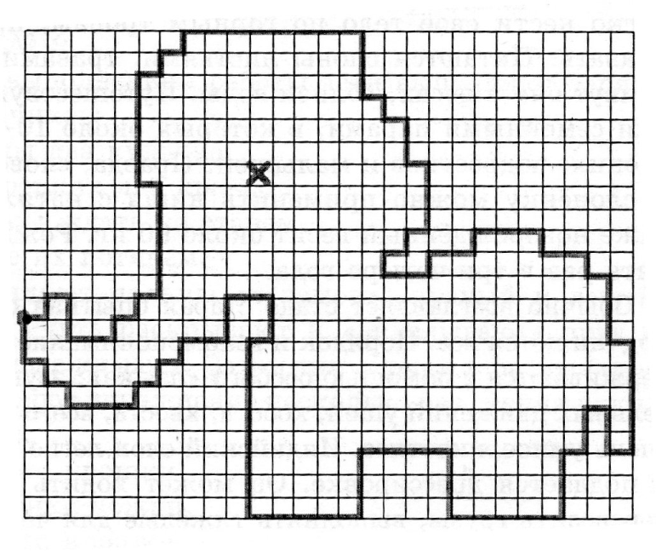

4. Самооценка
Оцените свою работу на занятии и раскрасьте треугольный флажок внизу страницы соответствующим цветом.
Красный – получилось все отлично;
Желтый – получилось все хорошо;
Зеленый – только часть заданий выполнена так, как хотелось;
Синий – не получилось так, как хотелось.

5. Итог занятия.

